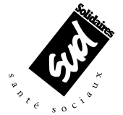



A l’approche de l’hiver et des restrictions budgétaires, l’hôpital a besoin de vous :
notre devoir de soignant responsable, c’est de penser aux pauvres patients hospitalisés en psychiatrie qui seront, comme l’année dernière, privés de papier toilette.
Ensemble, sauvons la psychiatrie, mobilisons nous pour eux ...

Grande Collecte de Papier Toilette

RDV le 9 septembre vers 12h à l’entrée de l’hôpital

Et pour rendre ce moment plus festif :
Après votre don, nous partagerons « le pot de la solidarité », offert.
Penser à amener de quoi pique niquer !

Plus de renseignements : 0679317872 ou 0322534604
sudsante@ch-pinel.fr ou sudsantesociaux80@hotmail.fr

Ne lâchons rien !

